Активация Windows 8 ENTERPRISE через командную строку.
Запускаем командную строку от имени администратора.
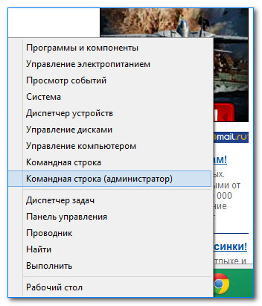
Вводим команду:
slmgr -skms kms.cc.columbia.edu
жмем энтер , далее вводим команду :
slmgr -ato
жмем энтер, появится сообщение что система активирована .
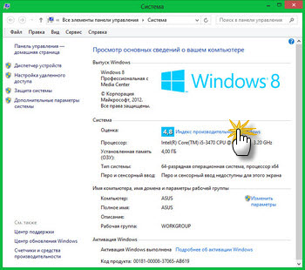
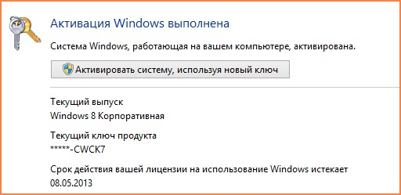
Нажимаем значек + R? Появляется командная строка вносим slui ( пробел)3, затем в появившейся строке ключ продукта.

